征文模板
标题

张三¹，李四²
(1.单位(含二级单位)，省份 城市 邮编; 2.单位(含二级单位)，省份 城市 邮编)

摘要：请按照研究目的、方法、结果、结论等结果布局摘要，估计大家展示长摘要（200-500字，不能仅是背景介绍、重要性、意义等，而必须是对文章方法、结果、结论等主要内容的概括。
关键词：写作模板；格式；中国期刊质量与发展大会；学术征文
中图分类号：需查询

0 引言
本模板定义了中国期刊质量与发展大会《学术征文》的标准格式模板。本模板用office365制作，适用于使用Word2003及以上版本编排论文的作者，为作者提供文章排版的格式规范。学术论文的各种元素的格式，包括页面内容、空白、分栏、行距、图、表等，均在本模板中被定义.此外，本文档的格式也严格遵守全国学术论文排版格式标准，作者可直接以本文档为例，直观了解论文标准格式。

1 使用须知
1.1 纸型 本模板仅针对采用A4纸型的出版物（大16开）.请务必确保您的论文采用A4幅面（210 mm×297 mm）进行排版.像1.1、1.2、2.1、2.2、3.1等二级标题后的正文直接接排正文内容（如1.1、1.2格式所示）。
1.2 排版规范的完整性 本模板可直接用于论文及其文字的编排，有的页边距、栏宽、行距、字体都严格符合规定，请勿修改！尤其是页边距，由于论文集在后期制作过程中需要在页眉、页脚添加各种信息，所以所有论文务必确保现有的页边距不被修改，页面空白不被占用.

2 论文写作注意事项
不要使用空格、制表符设置段落缩进，不要通过连续的回车符（换行符）调整段间距.
2.1 英文缩写 除了一些众所周知的英文缩写，如DSC、pH、AFM，所有的英文缩写在文中第一次出现时都应该给出其全称.文章标题中尽量避免使用生僻的英文缩写.
2.2 量和单位 尽可能使用国际标准单位（公制），如cm(厘米)、kg(千克)、s(秒)，在特殊情况下可以使用英制单位，如“3.5英寸磁盘”.避免把公制与英制混合使用.不要省略小数前面的0，例如不要把“0.99”写作“.99”.另量的数值与量的单位之间， 留一个半角空格.如“10毫米”应为“10 mm”
2.3 公式 对于简单的公式，可以直接以文本方式输入；对于复杂的公式，可以考虑使用公式编辑器，或者将公式制作成图片后插入文中.编辑公式的过程中要特别注意减号与连字符的区别，前者较长，后者较短.
α＝β－γ (1)
对于需要标注编号的公式，编号应写作“(1)、(2)、(3) …”,序号依次延续.
2.4 符号正斜体要求 使用斜体的情况：量的符号、 从量的符号转化的角标、 一般函数符号、 变数符号 ；使用加粗斜体的情况：矢量 ( 向量 ) 的符号、矩阵的符号、张量的符号；使用正体的情况： SI 词头和量单位， 从文字转化的角标，阿拉伯数字，叙述性文字，化学元素符号，缩略语，仪器的规格型号，某些常数的符号（仅限于自然对数的底 e 、圆周率 π、复数的虚部i 或j ）， 数学运算符（如 : 矩阵转置号 T 、微分号 d 、偏微分号∂、连加号∑、对数号（lg 、ln 、lb）及 sin 、tan 、lim 、min 、max 等）。

3 论文格式编排
3.1 纸型、页边距与版式 论文应采用A4幅面进行排版.论文页面设置为：上边距2.5厘米，下边距3厘米，左右边距2厘米；页眉2厘米，页脚2厘米。
论文的页眉和页脚不要添加任何内容，必须为空白.页面设置中须指定“无网格”（页面设置>>文档网格>>无网格）。
全文通栏排，不可分栏.
3.2 标题、作者信息、摘要和关键词
3.2.1 中文标题 中文标题置于首页第一行.主标题采用黑体，居中，小二号，加粗，单倍行距.如有需要，可在主标题下方增加子标题，子标题采用黑体，居中，四磅，加粗，单倍行距.
3.2.2 中文作者信息 中文作者信息置于中文标题下方.所有作者的姓名列于第一行，用逗号隔开.姓名采用仿宋体，居中，小四号，单倍行距。
姓名下方放置作者的单位信息（中文），单位信息采用宋体，居中，小五号，单倍行距.如果有多名作者并且单位不同，可以将不同的单位分多行编排，并用阿拉伯数字进行标注。
3.2.3 中文摘要和关键词 中文摘要置于中文作者信息下方.摘要采用楷体_GB2132（如有英文则使用Times New Roman字体），小五号，单倍行距，两端对齐。
关键词置于中文摘要下方，采用楷体（如有英文则使用Times New Roman字体），小五号，单倍行距，两端对齐。
3.2.4 英文标题 英文标题置于论文中图分类号的下方.主标题采用Times New Roman字体，居中，四号，加粗，单倍行距，段前间隔0.5行.如有需要，可在主标题下方增加子标题，子标题采用Times New Roman字体，居中，五号，加粗，单倍行距。
3.2.5 英文作者信息 英文作者信息置于英文标题下方.所有作者的姓名列于第一行，用逗号隔开.姓名采用Times New Roman字体，居中，小五号，加粗，单倍行距。
姓名下方放置作者的单位信息（英文），单位信息采用Times New Roman字体，居中，小五号，单倍行距.如果有多名作者并且单位不同，可以将不同的单位分多行编排，并用阿拉伯数字进行标注。
3.2.6 英文摘要和关键词 英文摘要置于英文作者信息下方。摘要采用Times New Roman字体，五号，单倍行距，两端对齐；关键词置于英文摘要下方，采用Times New Roman字体，五号，单倍行距，两端对齐。
3.3 正文
3.3.1 章节标题 章节标题可划分为三个级别，如有英文或数字则使用Times New Roman字体，加粗，标题用阿拉伯数字进行编号。
一级标题黑体，四号；段前、段后各空0.5行。
二级标题黑体，五号；段前、段后各空0.5行。
三级标题楷体，五号；段前空0.5行、段后不设置。
3.3.2 正文 正文使用宋体，五号，各段落首行缩进2字符，两端对齐，单倍行距；如正文是英文格式的，行距为单倍行距，统一为Times New Roman字体，并取消英文的“孤行控制”设置。
3.3.3 致谢 致谢信息置于文章末尾和参考文献之间，致谢的标题采用三级标题的格式，致谢的正文部分小五号，楷体，单倍行距。
例：
致谢 本章节为作者提供“致谢”的示例.
3.4 图、表、公式和标点符号
3.4.1 图片 文中的图片应确保内容清晰.图片中的文字小五号.图片的尺寸可以根据需要适当放大或缩小，但是其长宽比例应与原图保持一致.对于比较大的图片，如果缩小后会导致内容不清晰，应在保证清晰的基础上调整为最小面积。
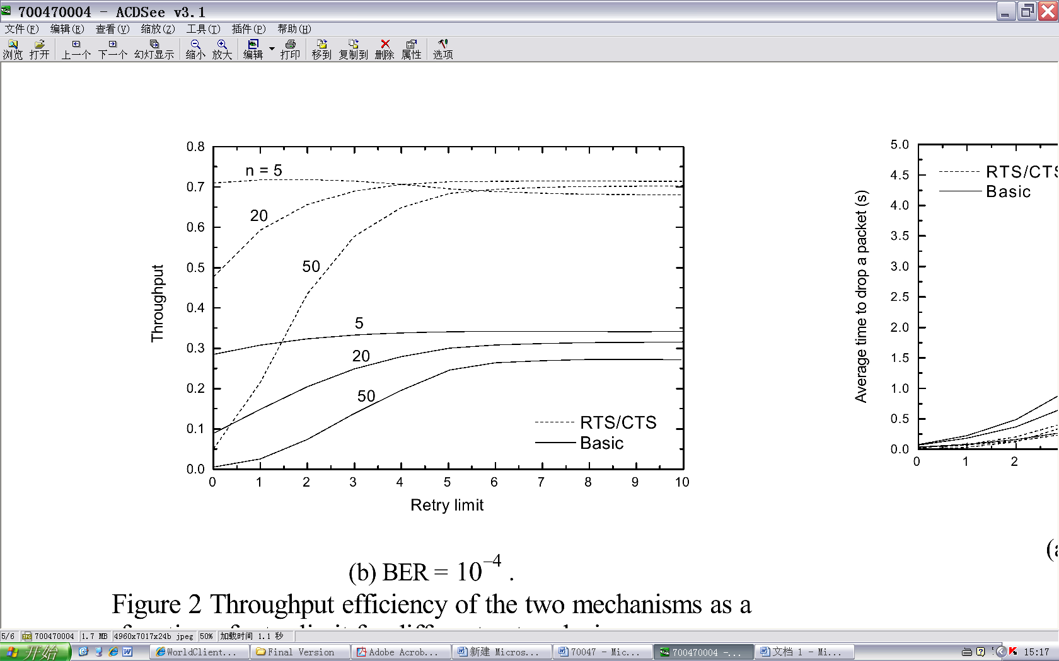
图1 标准试验系统结果曲线
所有图片必须在文本框中输入，否则图题容易与图片分散，另所有含有图片的文本框应尽可能采用“嵌入环绕”环绕方式，尽量避免采用“四周型”环绕方式，否则排版过程中极易出现图片位置难以控制的情况.横纵坐标轴刻度均向内标示。
图片居中.图片的标题放置于图片下方，小五号，宋体.
3.4.2 表格 表格内容应居中.表格的标题置于表格上方，采用英文Times New Roman字体（如有中文使用黑体），小五号，加粗，居中，单倍行距，“表x”的形式进行编号.正文内容为小五号，宋体，英文为Times New Roman，小五号。
表1 标准试验系统结果数据
数量 | 质量 | 排序 | 稿件 | 件数
1  2  3  4  5  6  7  8 | 1  2  3  4  5  6  7  8 | 1  2  3  4  5  6  7  8 | 1  2  3  4  5  6  7  8 | 1  2  3  4  5  6  7  8

3.4.3 公式 对于嵌入在正文段落中的公式，设置为“单倍行距”，格式同正文内容.对于单独占据一个段落的公式，通常建议采用居中设置.但该规则并不是强制性的，对于公式较多的论文，作者可以根据情况适当调整对其方式和段落间距，以求美观。
为求美观，应注意公式中的字体大小.字体过大会导致比例失调，字体过小会导致看不清楚。
3.4.4 标点符号 全文标点符号统一采用全角符号，句号用黑点代替。

4 参考文献
参考文献的标题采用一级标题的格式，也需使用阿拉伯数字编号。参考文献的标题使用英文（Times New Roman字体）和括号注明中文（黑体），加粗，字体为四号，段前、段后均空0.5行，行距为单倍行距。
参考文献英文（Times New Roman字体），中文采用宋体，小五号，单倍行距，并采用“[x]”的方式以数字形式编号。
所有参看文献只需按照各自的语种按照规范完成信息，不需互译过来。
在正文中需要标注对参考文献的引用.标注时也使用“[x]”的形式，但采用上标格式^{[2]}。

格式要求：

文献类别 | 著 录 格 式
专著  译著  文集  期刊析出文章  文集析出文章  学位论文  专利文献  技术标准  科技报告  报纸析出文章  文献的网络版 | 作者.书名[M].出版地:出版者,出版年: 起始页码-终止页码.  原作者.译著名[M].译者，译.出版地:出版者,出版年: 起始页码-终止页码.  作者.文集名[C].出版地:出版者,出版年: 起始页码-终止页码..  作者.文题[J].刊名,年,卷(期): 起始页码-终止页码.  作者.文题[C]//编者.文集名.出版地:出版者, 出版年: 起始页码-终止页码.  作者. 文题[D].所在城市：保存单位, 发布年份.  申请者. 专利名:国名,专利号[P]. 发布日期.  技术标准代号.技术标准名称[S].地名: 责任单位, 发布年份.  作者. 文题,报告代码及编号[R].地名: 责任单位, 发布年份.  作者. 文题[N].报纸名, 出版日期(版次).  作者. 题名[EB/OL].(更新日期). http://……
注：如文献有doi标识，也请尽力提供，至于文献信息末尾部分。

Paper Title

ZHANG San ¹, LI Si ²
（1.Name of organization, City City code, Country；2.Name of organization, City City code, Country）

Abstract：XXXXXXXXXXXXXXXXXXXXXXXXXXXXXXXXXXXXXXXXXXXXXXXX

Key words： XX; XX; XX; XX; XX

 收稿日期：yyyy-mm-dd 基金资助：基金类型（编号）资助 如：国家自然科学基金（201109574）资助 作者简介：姓名（出生年-），性别，职称，研究方向；（通信作者信息）姓名，通信作者，职称，研究方向，E-mail:

